Plan de la Gestión de la Configuración

Versión 1.0

# Historial de Revisiones

|  |  |  |  |
| --- | --- | --- | --- |
| **Fecha** | **Versión** | **Descripción** | **Autor** |
| 30/09/2017 | 1.0 | Versión inicial | Equipo de Desarrollo |
| 21/10/2017 | 2.0 | Definición del Calendario de Actividades | Equipo de Desarrollo |
| 11/11/2017 | 3.0 | Definición de la librería de GC | Bibliotecario |
| 25/11/2017 | 4.0 | Plan de Gestión de Cambios | Gestor de Cambios |
|  |  |  |  |
|  |  |  |  |

**PLAN DE LA GESTION DE LA SCM**

**EMPRESA SKILLSOFT**

1. **INTRODUCCION**

Nuestra empresa tiene como objetivo y core del negocio el desarrollo de software de calidad que satisfaga los requerimientos de nuestros clientes y se mantenga en un alto nivel de exigencia en el mercado de software. De acuerdo a este objetivo y el incremento de aplicaciones y sistemas que la empresa SKILLSOFT desarrolla, mantiene y administra es de vital importancia contar con una herramienta de Gestión de Configuración del Software.

A lo largo del ciclo de vida del proceso de construcción de Software, los productos de software evolucionan, desde la concepción del producto y la captura de requisitos inicial hasta la puesta en producción del mismo, y posteriormente desde el inicio del mantenimiento hasta su retiro, se van realizando una serie de cambios, tanto en el código como en la documentación asociada. La Gestión de la Configuración del Software es una disciplina encargada del control de la evolución de los productos de software y documentación utilizada.

Al tener configurado la Gestión de la configuración se podrán alcanzar los siguientes objetivos:

* Determinar cuál es la versión actual de cada uno de los componentes
* Determinar y Administrar el proceso y control de Cambios
* Determinar y Administrar la política de Releases

Los cambios dentro del desarrollo del software pueden ocurrir en cualquier momento, por lo tanto, la empresa debe estar preparada para:

* Controlar el Cambio
* Garantizar que el cambio quede bien implementado
* Informar el cambo

El encargado de la Gestión de la configuración será responsable de asegurar que el plan de gestión de la configuración sea desarrollado y actualizado en conjunto con el plan de gestión del proyecto.

El alcance en este plan de gestión de la configuración es tener todas las fases del ciclo de vida del software debidamente documentado y actualizado por las personas responsables en cada una de las aplicaciones que la empresa SKILLSOFT administra. Todas las aplicaciones en Proceso de desarrollo y en Producción serán registradas y administradas utilizando un solo repositorio de información debidamente estructurado y estandarizado. También se considera el control de versiones de las aplicaciones.

Definiciones que se deben tener en cuenta:

**Item**: Cualquier aspecto asociado con un proyecto de Software (Diseño, código, datos de prueba, documentos, etc.) se coloca bajo control de configuración.

Control de configuración: El proceso de asegurar que las versiones de sistemas y componentes se registren y mantengan de modo tal que los cambios se gestionen, se identifiquen y almacenen todas las versiones de componentes durante la vida del sistema.

**Versión**: Una instancia de un ítem de configuración que difiere, en alguna forma, de otras instancias del mismo ítem. Las versiones siempre tienen un identificador único, que se compone generalmente del nombre del ítem de configuración más un numero de versión.

**Línea Base:** Es una colección de versiones de componente que se construyen en un sistema. Las líneas base están controladas, lo que significa que las versiones de los componentes que conforman el sistema no pueden ser cambiadas.

1. **GESTION DE LA CONFIGURACION**

**2.1 Organización de la SCM**

La actividad de Gestión de la configuración del software se lleva a cabo en todas las etapas del ciclo de vida del desarrollo del software.

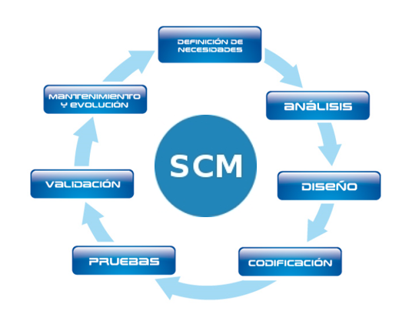

**Figura N° 1: Gestión de configuración**

* 1. **Roles y Responsabilidades**

En la siguiente tabla se muestran los roles considerados en la Gestión de la Configuración:

|  |  |
| --- | --- |
| **Rol** | **Responsabilidades** |
| Gestor de la Configuración | * Gestionar la planificación, identificación, control, seguimiento y auditoría de todos los elementos de configuración. * Promover el uso efectivo de la CMDB * Desarrollar el plan de gestión de configuración * Liderar las actividades de evaluación del proceso: Revisar tipos de elementos de configuración, relaciones, atributos y valores asociados * Aprobar cambios estructurales. |
| Bibliotecario | * Es el encargado de asegurarse que los aspectos prácticos de la gestión de configuración trabajen entre sí adecuadamente * Define y da mantenimiento a las bibliotecas que son usadas durante la gestión de configuración |
| Comité de Control de Cambios | * Revisar y aprobar los cambios sugeridos a un producto * Evaluación de registro de eventos relacionados con el cambio * Asegurar que los responsables de los elementos de configuración actualicen los elementos afectados en la base de datos de los elementos de la configuración (CMDB) |

* 1. **Políticas Directrices y Procedimientos**

La Gestión de la Configuración de Software deberá ser respaldado por las siguientes políticas y Procedimientos:

* Entender la importancia de desarrollar software de Calidad para nuestros Clientes
* Comprender y Respetar la Visión y Misión de la Organización
* Alinear los Objetivos de cada equipo de trabaja a los Objetivos de la Organización
* Analizar y Estandarizar todos los procesos de la Gestión de la Configuración que se definan dentro de la Organización
* Asignar Roles y Responsabilidades a todo el personal de la Empresa que participa en la Gestión de la Configuración.
* Comunicar a todo el personal de la empresa la importancia de la Gestión de la Configuración para asegurar un éxito en su implementación
* Capacitar y entrenar a los equipos de desarrollo en los procesos de Gestión de la Configuración
  1. **Herramienta e Infraestructura**

La herramienta a usar es GitHub que es una herramienta de desarrollo colaborativo donde se trabaja con un repositorio local y otro repositorio centralizado en la nube

[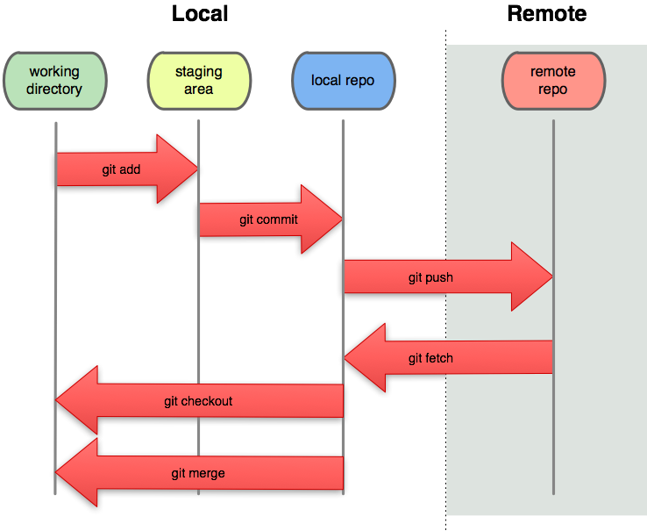](http://www.google.com.pe/url?sa=i&rct=j&q=&esrc=s&source=images&cd=&cad=rja&uact=8&ved=0ahUKEwjSzJbO8sjWAhUGYyYKHQwmAs4QjRwIBw&url=http://michelletorres.mx/hosting-para-repositorios-en-git/&psig=AFQjCNH2eZIY96rzStSrFiaRe2qc7iZ_kw&ust=1506722749678112)



**Figura N° 2: Herramienta para la Gestión de configuración**

* 1. **Calendario de Actividades**

|  |  |  |
| --- | --- | --- |
| **Nombre de la Tarea** | **Duración** | **Responsable** |
| Introducción del Plan | 5 días | Gestor de la configuración |
| Gestión del Proceso SCM | 9 días |  |
| Organización | 1 día | Gestor de la Configuración |
| Definición de Roles y Responsabilidades | 2 días | Gestor de la Configuración |
| Definición de Políticas y Procedimientos | 2 día | Gestor de la Configuración |
| Eleccion de la herramienta, entorno e infraestructura | 3 día | Gestor de la Configuración |
| Calendario de SCM | 1 días | Gestor de la Configuración |
| **Revisión Presentación de la Gestión del Proceso SCM** | **1 día** |  |
| Actividades de la SCM | 29 días |  |
| Identificación de Elementos de Configuración | 8 días | Gestor de la Configuración |
| Identificar elementos de configuración | 4 días | Bibliotecario |
| Nomenclatura de la identificación de Items | 2 días | Bibliotecario |
| Lista de ítems con la nomenclatura | 2 días | Bibliotecario |
| Control de SCM | 11 días |  |
| Definición de Líneas Base | 4 días | Gestor de la Configuración |
| Definición de Estructua de la Librería | 3 días | Gestor de la Configuración |
| Definir Formato de la Solicitud de Cambios | 1 días | Comité de Cambio |
| Elaborar Plan de Gestión de Cambios | 3 días | Comité de Cambio |
| Estado de SCM | 4 días |  |
| Definicion de Reportes de Estado | 2 | Gestor de la Configuración |
| Definición de reportes para Desarrollador | 2 | Gestor de la Configuración |
| Auditoría | 6 días |  |
| Elaboracion Reportes de Auditoría. | 6 días | Gestor de la Configuración |
| **Revision y Presentación de Actividades de SCM** | **1 día** |  |
| Gestión de Entrega y Release | 5 días |  |
| Librería actualizada | 2 días | Bibliotecario |
| Estructura de paquetes de liberación | 2 días | Bibliotecario |
| Formato de documento de actualización | 1 días | Bibliotecario |
| **Revision y Presentación de la Gestión de Entrega y Release** | **0 día** |  |

**Tabla N° 1: Calendario de Actividades**

1. **ACTIVIDADES DE LA SCM**

**3.1 Identificación de la configuración, Nomenclatura**

En la siguiente tabla se muestra la clasificación de los ítems de configuración de acuerdo al tipo: Evolución, Fuente y Soporte.

También se muestra el proyecto al que pertenece si corresponde.

|  |  |  |  |  |
| --- | --- | --- | --- | --- |
| **Tipo (E=Evolucion F=Fuente S=Soporte** | **Nombre del Item (CI)** | **Fuente (E=Empresa P=Proyecto C=Cliente V=Proveedor** | **Extension** | **Proyecto** |
| E | Plan de proyecto | E | docx |  |
| E | Plan de calidad | E | docx |  |
| E | Plan de gestión de configuración | E | docx |  |
| E | Plan de gestión de riesgos | P | docx | RIDD |
| E | Registros del proyecto | P | docx | RIID |
| E | Especificación de requisitos | P | docx | RIID |
| E | Matriz de trazabilidad de requisitos | P | xls | RIID |
| E | Documentos de diseño | P | docx | RIID |
| F | Código fuente | P | java | RIID |
| E | Plan de integración de software | P | docx | RIID |
| E | Plan de pruebas | P | docx | RIID |
| S | Datos de pruebas y casos de pruebas | P | docx | RIID |
| S | Plan de instalación/mantenimiento | P | docx | RIID |
| E | Documentos de manual de usuario | P | docx | RIID |
| E | Informes de cierre del proyecto | P | docx | RIID |
| F | Prototipos | P | java | RIID |

**Tabla N° 2: Clasificación de los CI’s**

|  |  |  |
| --- | --- | --- |
| **3.1.2 Nomenclatura de los Ítems de la Configuración**  La nomenclatura a usar el SCM es la siguiente:  Documentos  AcrónimoProyecto + “_” + AcrónimoDocumento  Ejecutables  AcrónimoProyecto + “_” + AcrónimoModulo + Secuencial  Fuentes  AcrónimoProyecto + “_” + AcrónimoModulo + Secuencial  Ítems de Soporte  Nombre + VersióndelProducto | | |
|  |  |  |
| **Nomenclatura** | **Entregable** | **Tipo** |
| RIID_ACTRQ | Acta de Reunión de Requerimientos | Análisis |
| RIID_ESPRQ | Especificación de Requerimientos | Análisis |
| RIID_MODCU | Modelos de Casos de Uso | Análisis |
| RIID_DVALCLI | Documento de validación con el Cliente | Análisis |
| RIID_ALCSIS | Alcances del Sistema | Análisis |
| RIID_MODIS | Modelo del Diseño | Diseño |
| RIID_MODDAT | Modelo de Datos | Diseño |
| RIDD_DESARQ | Descripción de la Arquitectura | Diseño |
| RIDD_DISPROT | Documento de Diseño de Prototipo | Diseño |
| RIDD_DOCTEC | Documentación Técnica | Implementación |
| RIID_PROTIP | Prototipo | Implementación |
| RIID_INFITG | Informe de Integración | Implementación |
| RIID_INFPUN | Informe de Pruebas Unitarias | Implementación |
| RIID_IFRPP | Informe de Revision por Pares | Implementación |
| RIID_INFCON | Informe de Consolidación | Implementación |
| RIID_VERVAL | Plan de Verificación y Validación | Verificación |
| RIID_MODCP | Modelo de Casos de Prueba | Verificación |
| RIID_INFVINT | Informe de Verificación de Integración | Verificación |
| RIID_INFVSIS | Informe de Verificación del Sistema | Verificación |
| RIID_REPPRU | Reporte de Pruebas | Verificación |
| SCM | Plan de Gestión de la Configuracion | SCM |
| PGC | Plan de Gestión de Cambios | SCM |
| RVER | Registro de Versiones | SCM |
| GPPLA | Plan del Proyecto | Gestión de Proyectos |
| GPDRI | Documento de Riesgos | Gestión de Proyectos |
| GPRAC | Registro de Actividades | Gestión de Proyectos |
| GPIFP | Informe Final del Proyecto | Gestión de Proyectos |

**Tabla N° 3: Lista de CI’s con Nomenclatura**

* 1. **Control de la Configuración**

**3.2.1 Línea Base**

Se describe la línea base de todos los proyectos que se gestión en SkillSoft detallando los productos que deben ser considerados en cada etapa del ciclo de vida del Software

|  |  |  |  |
| --- | --- | --- | --- |
| **Fase del Ciclo de Vida del Software** | **Productos** | **Revisión** | ***Baseline***  **Genérica** |
| Planificación | Plan de proyecto  Plan de SCM  Plan de SQA  Especificación preliminar de requerimientos | Plan de proyecto  Plan de SCM  Plan de SQA | Planificación |
| Especificación de Requisitos | Especificación de Requisitos | Especificación de Requisitos | Especificación de requerimientos |
| Diseño | Diseño preliminar  Diseño detallado  Plan de pruebas | Diseño preliminar  Diseño detallado  Plan de pruebas | Diseño |
| Implementación | Especificación de los casos de prueba  Especificación de los procedimientos  Código  Documentación del código  Resultados de la prueba de unidad | Especificación de los casos de prueba  Especificación de los procedimientos  Resultados de la prueba de unidad | Código |
| Integración y prueba | Resultados de las pruebas | Resultados de las pruebas | Integración y prueba |
| Aceptación y entrega | Software  Documentación del software  Descripción de la versión del software | Auditoría funcional  Auditoría física | Aceptación y entrega |

**Tabla N° 4: Línea Base**

**3.2.2 Librerías Controladas**

**Figura N° 3: Estructura de Librerías**

**3.2.3 Plan de Gestión de Cambios**

El proceso de control de cambios gestiona la solicitud, evaluación, aprobación y ejecución de cambios sugeridos (Solicitudes de mejoras o reporte de incidentes o problemas) identificados durante el desarrollo y el uso del software.

El Control de Cambios es la columna vertebral del proceso SCM. En términos generales, es un proceso sistemático para evaluar, coordinar y decidir sobre los cambios propuestos, así como también, para monitorear la implementación e incorporación de aquellas modificaciones aprobadas a las líneas base y la documentación asociada. El Control de Cambios asegura que los cambios sean propuestos, justificados, evaluados, coordinados, aprobados o rechazados, documentados e incorporados a la línea base. El proceso de control de cambios esta detallado en el documento PCC.doc que se encuentra en el repositorio o librería de la Empresa SkillSoft en al fólder de Gestión y cubre las siguientes etapas de la Gestión de Cambios:

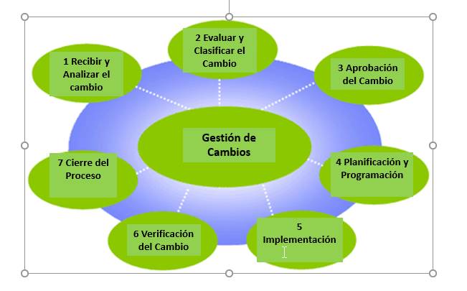

**Figura N° 4: Fases del Proceso de Gestión de Cambios**

* 1. **Estado**

El estado de la contabilidad de la Configuración de Software puede ser utilizado por varios elementos de la organización y el proyecto, incluyendo el equipo de desarrollo, el equipo de mantenimiento, gestión de proyectos y actividades de aseguramiento de la calidad.

* + 1. **Definición de Reportes para el Estado**

|  |  |
| --- | --- |
| ID | RC-001 |
| Autor | Nicolás Rodríguez |
| Titulo | Lista de ítems de la gestión de la configuración. |
| Propósito | Poder tener un listado de ítems para el Jefe de proyectos que sirva para hacer contraste para el control y la auditoría. |
| Entradas | - Id del proyecto  - Rango de fechas |
| Salidas | - Código del ítem  - Descripción del ítem  - Ruta de la ubicación del ítem  - Autor de la última modificación  - Fecha última modificación |

|  |  |
| --- | --- |
| ID | RC-001 |
| Autor | Nicolás Rodríguez |
| Titulo | Lista de ítems de la gestión de la configuración. |
| Propósito | Poder tener un listado de ítems para el Jefe de proyectos que sirva para hacer contraste para el control y la auditoría. |
| Entradas | - Id del proyecto  - Rango de fechas |
| Salidas | - Código del ítem  - Descripción del ítem  - Ruta de la ubicación del ítem  - Autor de la última modificación  - Fecha última modificación |

|  |  |
| --- | --- |
| ID | RC-002 |
| Autor | Walter Chávez |
| Titulo | Lista de Ítems por Línea Base |
| Propósito | Tener un listados de todos los Ítems de Configuración que conforman una línea Base por Sistema |
| Entradas | * ID del Sistema |
| Salidas | * Fecha de la Línea Base * Código del Ítem * Descripción del Ítem * Autor de la última Modificación del item |

* + 1. **Definición de Reportes para el Desarrollador**

|  |  |
| --- | --- |
| ID | RC-002 |
| Autor | Nicolás Rodríguez |
| Titulo | Control de versiones del código fuente |
| Propósito | Controlar el correcto versionamiento de un ítem especifico de la gestión de la configuración para el desarrollador de software. |
| Entradas | - ID del proyecto  - ID del ítem |
| Salidas | - Lista de versiones del ítem  - Fecha  - Descripción o etiqueta  - Usuario |

|  |  |
| --- | --- |
| ID | RC-004 |
| Autor | Walter Chávez |
| Titulo | Relación de Ítems modificados por un desarrollador en un periodo de fechas ingresado |
| Propósito | Conocer la relación de Ítems que fueron modificados o creados en un periodo de fechas por desarrollador |
| Entradas | * Id del Programador * Fecha Inicio * Fecha Fin |
| Salidas | * Id del Programador * Nombre del programador * Id Ítem * Descripción del Ítem * Ruta de Ubicación del Ítem * Fecha de Modificación |

* 1. **Auditorias**

Parte de la información producida por la actividad del estado de la contabilidad durante el curso del ciclo de vida puede ser usado o destinado para el control de Auditorias tanto externas como internas

* + 1. **Reportes para Auditorias.**

|  |  |
| --- | --- |
| ID | RAC-001 |
| Tipo de reporte | Auditoria de la configuración |
| Nombre del reporte | Lista de ítems modificados por una solicitud de cambio. |
| Propósito | Mostrar una lista de todos los ítem involucrados a consecuencia de una solicitud de cambio aprobada. |
| Entradas | - Código del proyecto.  - Código de la solicitud de cambio |
| Salidas | - Código del ítem  -Descripción o Etiqueta del ítem  - Versión  - Fecha de la última modificación del ítem  - Usuario que realizo el cambio del ítem |

|  |  |
| --- | --- |
| ID | RAC-002 |
| Tipo de Reporte | Auditoría de la configuración |
| Autor | Walter Chávez |
| Título | Lista de Ítems modificados en un periodo de Tiempo en un sistema |
| Propósito | Tener una relación de Ítems por sistema que fueron modificados dentro de un periodo de tiempo |
| Entradas | * Id del Sistema * Fecha Inicio * Fecha Fin |
| Salidas | * Id del Sistema * Descripción del Sistema * Id del Ítem * Descripción del Ítem * Fecha de Actualización * Id del programador que ejecutó el cambio * Número de la solicitud de Cambio |

|  |  |
| --- | --- |
| ID | RCA-003 |
| Tipo de Reporte | Auditoría de la Configuración |
| Autor | Walter Chávez |
| Titulo | Lista de Solicitudes de Cambio Atendidas en un rango de Fechas para un sistema |
| Propósito | Mostrar las solicitudes de Cambio que han sido atendidas dentro del rango de fechas especificado |
| Entradas | * Id del Sistema * Fecha Inicio * Fecha Fin |
| Salidas | * ID Solicitud de Cambio * Prioridad Asignada * Usuario que creó la solicitud * Descripción del Cambio * Fecha de Creación de la solicitud * Fecha de Cierre de la Solicitud * Nombre de la Persona que atendió el cambio |